Câu **1**: [VD]

Bạn hãy chọn đáp án đúng.  
Bạn Hương chọn 2 trong 4 quả sau để làm sinh tố. Hỏi bạn Hương có thể làm được bao nhiêu loại sinh tố?  
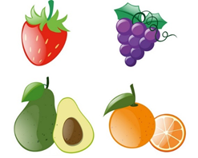

A. 6 loại

B. 4 loại C. 5 loại D. 3 loại

Lời giải:

**Bước 1:**

Các loại sinh tố bạn Hương có thể làm là:  
Dâu và nho  
Dâu và bơ  
Dâu và cam  
Nho và bơ  
Nho và cam  
Bơ và cam  
Vậy Hương có thể làm được 6 loại sinh tố.  
**Đáp án:**  
6 loại

Câu **2**: [VD]

Bạn hãy điền số thích hợp vào ô trống.  
Bảng sau đây cho biết điểm kiểm tra môn Toán của các bạn lớp 3 A .  
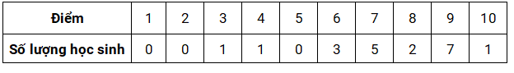  
Hỏi điểm nào có nhiều học sinh đạt được nhất?  
Trả lời: Điểm [[9]].

Lời giải:

**Bước 1:**

Dựa vào bảng đã cho:  
Có 0 bạn được điểm 1 .  
Có 0 bạn được điểm 2 .  
Có 1 bạn được điểm 3 .  
Có 1 bạn được điểm 4 .  
Có 0 bạn được điểm 5 .  
Có 3 bạn được điểm 6 .  
Có 5 bạn được điểm 7 .  
Có 2 bạn được điểm 8 .  
Có 7 bạn được điểm 9 .  
Có 1 điểm được điểm 10 .  
Vì 0 < 1 < 2 < 3 < 5 < 7 nên điểm 9 có nhiều học sinh đạt được nhất.  
**Đáp án:**  
9

Câu **3**: [VD]

Bạn hãy chọn đáp án đúng.  
Điểm kiểm tra môn Toán của các bạn lớp 3 A được ghi lại trong bảng sau:  
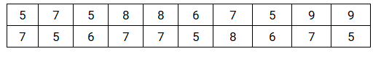  
Dựa vào bảng đã cho, khẳng định nào sau đây là đúng?

A. Số bạn được điểm 9 ít hơn số bạn được điểm 7

B. Số bạn được điểm 7 ít hơn số bạn được điểm 5 C. Số bạn được điểm 6 nhiều hơn số bạn được điểm 8

Lời giải:

**Bước 1:**

Dựa vào bảng đã cho:  
Số bạn được điểm 5 là 6 bạn.  
Số bạn được điểm 6 là 3 bạn.  
Số bạn được điểm 7 là 6 bạn.  
Số bạn được điểm 8 là 3 bạn.  
Số bạn được điểm 9 là 2 bạn.  
Do đó:  
Số bạn được điểm 6 bằng số bạn được điểm 8 .  
Số bạn được điểm 7 bằng số bạn được điểm 5 .  
Số bạn được điểm 9 ít hơn số bạn được điểm 7 .  
**Đáp án:**  
Số bạn được điểm 9 ít hơn số bạn được điểm 7

Câu **4**: [VD]

Bạn hãy điền số thích hợp vào ô trống.  
Trong dịp lễ phát động trồng cây, lớp 3 A trồng được 5 cây, lớp 3 B trồng được 6 cây, lớp 3 C trồng được 4 cây và lớp 3 D trồng được 3 cây.  
Cô tổng phụ trách đã điền số cây của các lớp khối 3 trồng được vào bảng sau:  
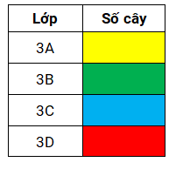  
Khi đó tổng số cây ở ô màu đỏ và ô màu vàng là [[8]] cây.

Lời giải:

**Bước 1:**

Vì lớp 3 A trồng được 5 cây nên số cần điền vào ô màu vàng là 5 .  
Vì lớp 3 B trồng được 6 cây nên số cần điền vào ô màu xanh lá cây là 6 .  
Vì lớp 3 C trồng được 4 cây nên số cần điền vào ô màu xanh da trời là 4 .  
Vì lớp 3 D trồng được 3 cây nên số cần điền vào ô màu đỏ là 3 .  
Vậy tổng số cây ở ô màu đỏ và ô màu vàng là: 3 + 5 = 8 (cây).  
**Đáp án:**  
8

Câu **5**: [VD]

Bạn hãy điền số thích hợp vào ô trống.  
Lớp 3 A có 4 tổ. Tổ 1 có 5 bạn nam, tổ 2 có 8 bạn nam, tổ 3 và tổ 4 có 7 bạn nam.  
Bạn Chi lập bảng thể hiện số bạn nam của mỗi tổ như sau:  
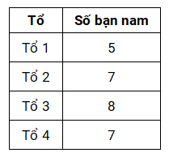  
Dựa vào bảng trên, bảng bạn Chi lập có tất cả bao nhiêu lỗi sai?  
Trả lời: [[2]] lỗi sai.

Lời giải:

**Bước 1:**

Tổ 1 có 5 bạn nam, bạn Chi điền số 5 . Do đó bạn Chi điền đúng.  
Tổ 2 có 8 bạn nam, bạn Chi điền số 7 . Do đó bạn Chi điền sai.  
Tổ 3 có 7 bạn nam, bạn Chi điền số 8 . Do đó bạn Chi điền sai.  
Tổ 4 có 7 bạn nam, bạn Chi điền số 7 . Do đó bạn Chi điền đúng.  
Vậy bảng bạn Chi lập có tất cả 2 lỗi sai.  
Bảng đúng là:  
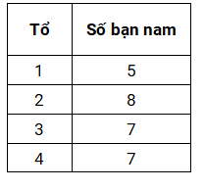  
**Đáp án:**  
2

Câu **6**: [VD]

Bạn hãy chọn đáp án đúng.  
Thực đơn gồm 3 món chính và 4 món tráng miệng.  
Bạn sẽ chọn 1 món chính và 1 món tráng miệng để được một bữa ăn hoàn chỉnh.  
Hỏi bạn có tất cả bao nhiêu cách chọn bữa ăn?  
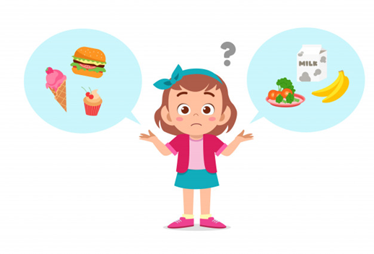

A. 12 cách chọn

B. 7 cách chọn C. 4 cách chọn D. 3 cách chọn

Lời giải:

**Bước 1:**

Với mỗi một món chính, bạn có thể có 4 bữa ăn khi kết hợp với 4 món tráng miệng.  
Có 3 món chính nên bạn có thể có tất cả 4 × 3 = 12 (cách chọn bữa ăn).  
**Đáp án:**  
12 cách chọn

Câu **7**: [VD]

Bạn hãy điền số thích hợp vào ô trống.  
Trong trò chơi, mỗi bạn được quay vòng quay may mắn như hình sau:  
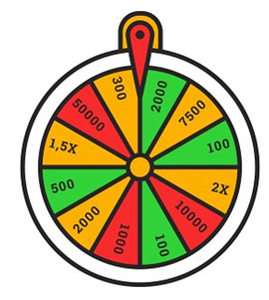  
Nếu bạn quay vào ô đỏ, bạn bị trừ điểm.  
Nếu bạn quay vào ô vàng, bạn được cộng điểm.  
Nếu bạn quay vào ô xanh, đối thủ được cộng điểm.  
Nếu bạn quay thì có [[3]] khả năng bạn có thể bị trừ điểm.

Lời giải:

**Bước 1:**

Bạn có thể bị trừ điểm nếu bạn quay vào ô màu đỏ.  
Có 3 ô màu đỏ, vậy có 3 khả năng bạn có thể bị trừ điểm.  
**Đáp án:**  
3

Câu **8**: [VD]

Bạn hãy chọn đáp án đúng để điền vào ô trống.  
Bảng sau cho biết môn học yêu thích của các bạn.  
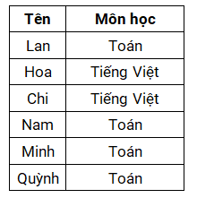  
Dựa vào bảng đã cho: số bạn thích môn Toán [[nhiều hơn]] số bạn thích môn Tiếng Việt.

Lời giải:

**Bước 1:**

Dựa vào bảng đã cho:  
Các bạn thích môn Toán là: Lan, Nam, Minh, Quỳnh.  
Các bạn thích môn Tiếng Việt là: Hoa, Chi.  
Vậy có 4 bạn thích môn Toán, 2 bạn thích môn Tiếng Việt.  
Vì 2 < 4 nên số bạn thích môn Toán nhiều hơn số bạn thích môn Tiếng Việt.  
**Đáp án:**  
nhiều hơn

Câu **9**: [VD]

Bạn hãy điền số thích hợp vào ô trống.  
Cô Nhung có 1 người con gái và 2 người con trai. Cô Phương chỉ có 3 người con gái.  
Hoàn thiện bảng sau:  
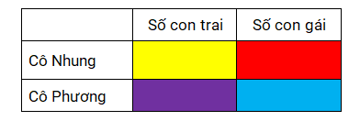  
Số cần điền vào ô màu tím là [[0]].  
Số cần điền vào ô màu đỏ là [[1]].

Lời giải:

**Bước 1:**

Vì cô Phương chỉ có 3 người con gái nên số cần điền vào ô màu tím là 0 , số cần điền vào ô màu xanh là 3 .  
Vì cô Nhung có 1 người con gái và 2 người con trai nên số cần điền vào ô màu vàng là 2 , số cần điền vào ô màu đỏ là 1 .  
**Đáp án:**  
0  
1

Câu **10**: [VD]

Bạn hãy chọn đáp án đúng.  
Có 4 bàn thắng được ghi trong một trận đấu bóng đá giữa đội A và đội B .  
Hỏi tỉ số của trận đấu đó có mấy kết quả có thể xảy ra?  


A. 6 kết quả

B. 5 kết quả

C. 4 kết quả D. 3 kết quả

Lời giải:

**Bước 1:**

Trận đấu bóng đá giữa đội A và đội B có thể có các kết quả sau:  
Đội A ghi 4 bàn, đội B ghi 0 bàn.  
Đội A ghi 3 bàn, đội B ghi 1 bàn.  
Đội A ghi 2 bàn, đội B ghi 2 bàn.  
Đội A ghi 1 bàn, đội B ghi 3 bàn.  
Đội A ghi 0 bàn, đội B ghi 4 bàn.  
Vậy có 5 kết quả có thể xảy ra.  
**Đáp án:**  
5 kết quả

Câu **11**: [VD]

Bạn hãy chọn đáp án đúng.  
Bạn Nam trả lời đúng 3 trong 4 câu hỏi. Hỏi có bao nhiêu trường hợp xảy ra về các câu trả lời mà bạn Nam trả lời đúng?

A. 4 trường hợp

B. 3 trường hợp C. 2 trường hợp

Lời giải:

**Bước 1:**

Có 4 câu hỏi: 1 , 2 , 3 và 4 .  
Bạn Nam trả lời đúng 3 câu, nên ta có các trường hợp:  
Trường hợp 1: Trả lời đúng câu 1 , câu 2 và câu 3 .  
Trường hợp 2: Trả lời đúng câu 1 , câu 2 và câu 4 .  
Trường hợp 3: Trả lời đúng câu 1 , câu 3 và câu 4 .  
Trường hợp 4: Trả lời đúng câu 2 , câu 3 và câu 4 .  
Vậy có 4 trường hợp có thể xảy ra.  
**Đáp án:**  
4 trường hợp